Боли в пояснице у женщин
Современная жизнь женщины отличается стремительным ритмом и полна неожиданностей, которые порой приносят в жизнь прекрасной половины человечества массу неудобств, состояние дискомфорта. Образ жизни, профессиональная деятельность женщин могут привести к нарушениям в организме, которые в дальнейшем могут стать причиной развития определенных заболеваний. Одним из распространенных неприятных ощущений в повседневной жизни для каждой женщины, являются болезненные ощущения в области спины, возникающие в разное время, в ряде отдельных случаев. Боли в пояснице у женщин могут стать симптомами развития разного рода заболеваний или быть вызванными особенностями физиологического состояния женского организма. В настоящее время существует множество факторов, которые являются причинами возникновения у женщин болей в спине, различной природы, доставляющих время от времени, неприятные ощущения. Медицинская наука, исследуя наличие данного факта, имеет целый ряд научных объяснений причины возникновения болевого синдрома у женщин в пояснице с учетом возрастного фактора, особенностей физиологического строения, патологии различных заболеваний позвоночника, нарушений работы внутренних органов.
Причины возникновения болей в поясничном отделе у женщин
Болезненные ощущения в пояснице стали для большинства женщин распространенным явлением. Это объясняется, прежде всего, тем, что именно поясничная область считается местом пересечения жизненно важных центров организма, областью, где расположены в близком соседстве внутренние органы человека. Женщины, страдающие на патологию половых органов, часто ощущают боли внизу живота, в области груди. Различные заболевания мочеполовой системы становятся причиной возникновения боли в пояснице, в других отделах позвоночника. Прямохождение, которое свойственно человеку, повышенная нагрузка на опорно-двигательный аппарат, являются косвенными причинами возникновения периодических болей в спине.
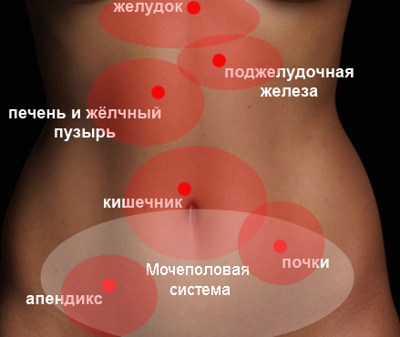
На сегодняшний день в медицинской практике существует четкая картина клинической природы болей в спине у женщин. Врачи специалисты, рассматривают в первую очередь боль в области спины и поясницы, как сигнал о явных нарушениях в области позвоночника или развитие патологии внутренних органов, мочеполовой системы женского организма. Своевременная диагностика позволяет установить истинную причину возникновения болевого синдрома в пояснице, давая четкое разграничение на первичность и вторичность боли. Первичные боли в внизу живота и пояснице, могут быть прямым следствием наличия у пациентки следующих заболеваний:
Расположение внутренних органов, которые могут стать причиной боли в пояснице
- остеохондроз поясничного отдела позвоночника;
- остеоартроз;
- артроз межпозвонкового диска;
- межпозвонковая грыжа
- пиелонефрит и другие заболевания почек;
- воспаление придатков яичников;
- наличие опухолевых образований в области малого таза;
- заболевания мочеполовой системы.
Вторичные боли говорят о начале развития в организме женщины негативных процессов, связанных с воспалением, вызванным различного рода инфекциями, об имеющихся нарушениях функций внутренних органов. Наличие травм в позвоночной части или при невралгии, женщины могут испытывать боли различной интенсивности и силы при вдохе и выдохе в области груди, между лопаток, отдающих в поясничный отдел. В данной ситуации, необходимо полное клиническое обследование организма, включая лабораторные исследования анализов, обследование методом МРТ. Своевременная правильная диагностика заболеваний, проявлением которых являются боли в спине, способствует правильному выбору последующего лечения, его эффективности.
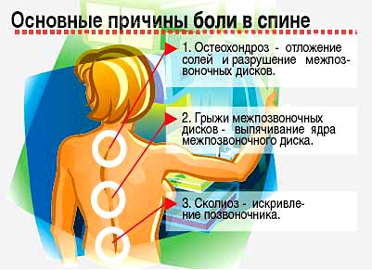
Схема заболеваний, ставших причиной болей в спине
Физиологические особенности женского организма, следствием которых является боль в поясном отделе позвоночника
К типичному виду боли в области спины для многих женщин, следует отнести болевые ощущения в результате периодичности менструального цикла, наличия беременности и заболевание на макромастию. Во время менструации, из-за задержки жидкости в организме, происходит увеличение веса, что является следствием повышения нагрузки на мышцы спины, поясничный отдел. Происходит периодическое смещение центра тяжести. Подобные изменения могут стать причиной возникновения боли в пояснице, создающей ощущение ломоты и тяжести. Сокращения матки в период менструации могут вызвать иррадиацию болевых ощущений внизу живота в область малого таза, поясницу. Нарушение менструального цикла очень часто вызывает случайные боли в поясничной области позвоночника. Поэтому, на вопрос, почему у женщин, на разных стадиях менструального цикла болит поясница при месячных, ответ лежит на поверхности. В связи с возросшим весом, изменением формы матки, происходит увеличение нагрузки на позвоночник. В ряде случаев, боль в спине может стать следствием заболеванию на эндометриоз.
В период беременности, женский организм претерпевает ряд существенных кардинальных изменений, начиная со структуры опорно-двигательного аппарата, заканчивая перестройкой в работе основных внутренних органов. Возрастает нагрузка на поясничный отдел из-за смещения центра тяжести тела беременной. Воздействие гормона релаксина на мышечную ткань, приводит к снижению мышечного тонуса, расслаблению связок. Следствием перечисленных процессов становится тупая, ноющая боль в пояснице. На поздних сроках беременности, на 38-40 неделе, болевой синдром увеличивается в связи с резким давлением увеличенного тела матки на сосуды спинного мозга, нервные окончания области малого таза, пояснично-крестцового отдела. В предродовой период, стремительно увеличившийся в размерах плод, давит своим весом и туловищем на поясницу.
В случаях, когда женщина страдает на макромастию, основная причина болевых ощущений в области спины и поясницы, кроется в смещении центра тяжести женского организма вверх по оси позвоночника и несколько вперед по отношению к тазобедренному суставу. Такое положение тела, несвойственное нормальному положения хребта и поясничному отделу и как следствие, сильное напряжение мышц в районе поясницы, вызывает болевые ощущения.
В медицинской практике имеется немало случаев, когда боль в пояснице становилась симптомом внематочной беременности, выкидыша, другими воспалениями мочеполовых органов. Гинекологический характер боли в поясничном отделе позвоночника, следует различать от болевого симптома при приступах аппендицита. В этом случае, женщина испытывает боль в пояснице справой стороны, по месту расположения аппендицита.
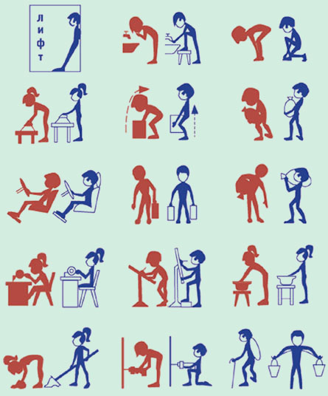
Профилактика болей в спине. Методы лечения
Схема негативных факторов, ставших причиной болей в пояснице
Оставив в стороне основные клинические причины возникновения болевых ощущений у женщин в области поясницы, следует немного перечислить ряд причин, которые так или иначе, могут стать причиной болезненных ощущений. Виновниками возникновения периодической боли в пояснице у женщин, могут стать:
- малоподвижный образ жизни, неправильная осанка и лишний вес;
- стрессовое состояние и бессонница;
- нехарактерное поднятие тяжестей;
- чрезмерная физическая нагрузка на опорно-двигательный аппарат, неправильная форма обучи;
- переохлаждение организма.
Сегодня существуют различные комплексы лечебной гимнастики, которые призваны восстановить нормальную функцию организма женщины, страдающей на остеохондроз, другие заболеваний позвоночника, в период беременности. Случайные боли, ставшие причиной переутомления и не имеющие постоянного проявления, устраняются приемом обезболивающих препаратов, комплекса физиотерапевтических процедур. Болевые ощущения, продолжающиеся длительное время, требуют полноценного исследования организма на предмет поиска патологии. Диагностика, оценка поведения женщин и анализ ее состояния, могут подсказать необходимую методику лечения.
6612 знаков, уник. 92% по TEXT.RU

